

TESZT DOKUMENÁCIÓ

Készítették:
Bíró Márk --- Karanyicz Gábor --- Peremiczky István
Konzulens:
Horváth István

Miskolc
2024.

Miskolci SZC Kandó Kálmán Informatikai Technikum
Miskolci Szakképzési Centrum
SZOFTVERFEJLESZTŐ- ÉS TESZTELŐ SZAK


IQInfinity
Online Quiz Weboldal

Tartalomjegyezék

Backend tesztelés 4
Tesztek célja 4
1. Login_UserNotFound_ReturnsErrorMessage 4
2. Login_InvalidPassword_ReturnsErrorMessage 4
3. Login_Success_ReturnsTokenAndUserData 4
4. Login_EmptyUsername_ReturnsErrorMessage 5
5. Login_EmptyPassword_ReturnsErrorMessage 5
6. Login_UserHasNoRoles_ReturnsTokenAnyway 5
Tesztelési környezet 5
Frontend dokumentáció 7
Tesztek célja 7
Alapvető lépések 7
A kód működése: 7
Tesztlépések: 7
Eredmény: 7
Hibakezelés: 8

Backend tesztelés

Tesztek célja
Ez a tesztosztály az Auth szolgáltatás Login metódusát teszteli különböző bemenetekre. A cél, hogy ellenőrizzük, hogy a metódus megfelelően kezeli a felhasználói bejelentkezési folyamatot, és a megfelelő válaszokat adja különböző helyzetekben.

1. Login_UserNotFound_ReturnsErrorMessage
- Cél: Ellenőrizni, hogy a Login metódus helyesen válaszol-e, ha a megadott felhasználónév nem található az adatbázisban.
- Bemenet: Egy LoginRequestDto objektum, mely tartalmazza a felhasználónevet ("test") és a jelszót ("pass").
- Várt eredmény: A message mezőben "Hibas felhasznalonev/jelszo." üzenet jelenjen meg.
- Leírás: Ha a FindByNameAsync metódus null értéket ad vissza, jelezve, hogy a felhasználó nem található, akkor a válaszban hibaüzenet jelenik meg.

2. Login_InvalidPassword_ReturnsErrorMessage
- Cél: Ellenőrizni, hogy a Login metódus helyesen válaszol-e, ha a felhasználónevet megtalálja, de a jelszó nem érvényes.
- Bemenet: Egy LoginRequestDto objektum, mely tartalmazza a felhasználónevet ("test") és a helytelen jelszót ("wrongpass").
- Várt eredmény: A message mezőben "Nem regisztrált." üzenet jelenjen meg.
- Leírás: Ha a jelszó nem érvényes (CheckPasswordAsync visszatérési értéke false), akkor a válaszban hibaüzenet jelenik meg.

3. Login_Success_ReturnsTokenAndUserData
- Cél: Ellenőrizni, hogy a Login metódus helyesen generálja és adja vissza a tokent, ha a felhasználó érvényes és a jelszó helyes.
- Bemenet: Egy LoginRequestDto objektum, mely tartalmazza a felhasználónevet ("test") és a helyes jelszót ("correctpass").
- Várt eredmény: A message mezőben "Sikeres beléptetés." üzenet, a token mezőben egy érvényes JWT token, és a result mezőben a felhasználó adatainak egy része.
- Leírás: Ha a felhasználó és a jelszó érvényes, akkor a metódus generál egy tokent és visszaadja a felhasználó adatait.

4. Login_EmptyUsername_ReturnsErrorMessage
- Cél: Ellenőrizni, hogy a Login metódus helyesen válaszol-e, ha a felhasználónév üres.
- Bemenet: Egy LoginRequestDto objektum, mely tartalmazza az üres felhasználónevet ("") és a jelszót ("somepass").
- Várt eredmény: A message mezőben "Hibas felhasznalonev/jelszo." üzenet jelenjen meg.
- Leírás: Ha a felhasználónév üres, akkor a metódus hibaüzenetet ad vissza.

5. Login_EmptyPassword_ReturnsErrorMessage
- Cél: Ellenőrizni, hogy a Login metódus helyesen válaszol-e, ha a jelszó üres.
- Bemenet: Egy LoginRequestDto objektum, mely tartalmazza a felhasználónevet ("test") és az üres jelszót ("").
- Várt eredmény: A message mezőben "Hibas felhasznalonev/jelszo." üzenet jelenjen meg.
- Leírás: Ha a jelszó üres, akkor a metódus hibaüzenetet ad vissza.

6. Login_UserHasNoRoles_ReturnsTokenAnyway
- Cél: Ellenőrizni, hogy a Login metódus helyesen válaszol-e, ha a felhasználó nem rendelkezik szerepekkel, de mégis sikeresen be tud jelentkezni.
- Bemenet: Egy LoginRequestDto objektum, mely tartalmazza a felhasználónevet ("test") és a helyes jelszót ("correctpass"). A felhasználó nem rendelkezik szerepekkel.
- Várt eredmény: A message mezőben "Sikeres beléptetés." üzenet, a token mezőben egy érvényes JWT token, és a result mezőben a felhasználó adatainak egy része.
- Leírás: Ha a felhasználó szerepkörökkel nem rendelkezik, a metódus még mindig generál egy tokent, és sikeres belépést ad vissza.

Tesztelési környezet
- Teszt keretrendszer: xUnit
- Mockolt szolgáltatások: UserManager<ApplicationUser>, RoleManager<IdentityRole>, ITokenGenerator
- Tesztelni kívánt metódusok: Login
A tesztek mindegyike különböző bejelentkezési helyzeteket vizsgál, beleértve a nem található felhasználókat, helytelen jelszavakat, érvényes bejelentkezéseket és a felhasználói adatokat (például üres mezők vagy szerepek nélküli felhasználók). Az összes teszt a megfelelő válaszokat és hibaüzeneteket ellenőrzi, hogy biztosítsa a Login metódus helyes működését.
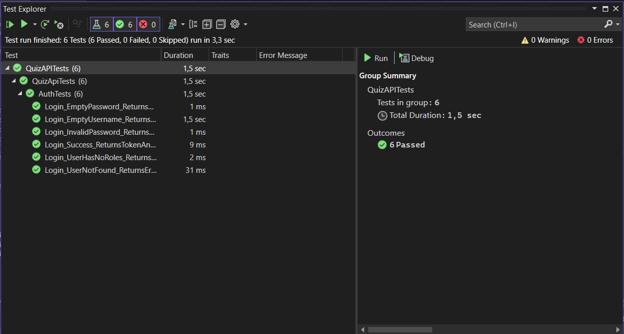

Frontend dokumentáció

Tesztek célja
Ez a teszt script automatikusan végigfut egy webalkalmazáson, ellenőrizve különböző funkciókat, mint a bejelentkezés, a kvíz kitöltése és a felhasználók törlése.

Alapvető lépések:
- Böngésző indítása: Chrome böngészőben futtatjuk a tesztet.
- Bejelentkezés:
  - Felhasználó: admin
  - Jelszó: Admin123!
- Kvíz tesztelése: Különböző válaszok kiválasztása a kvíz során.
- Felhasználói kezelés:
  - Új kérdés hozzáadása.
  - Felhasználó törlése.

A kód működése:
- Előkészítés:
  - A teszt elején létrehozunk egy új böngészőablakot.
  - A böngésző mérete be van állítva, hogy megfelelő legyen a teszteléshez.
- Teszt menet:
  - A felhasználó először bejelentkezik a rendszerbe.
  - A kvíz szekcióban válaszokat ad meg a különböző kérdésekre.
  - A felhasználói felület egyes részein végrehajtott műveletek után a rendszer megerősíti, hogy minden működik, ahogy kell.

Tesztlépések:
- Bejelentkezés:
  - Kattintás a bejelentkezési űrlap elemeire, majd a helyes felhasználónév és jelszó megadása.
- Kvíz kitöltése:
  - Különböző gombok megnyomása a válaszok kiválasztásához.
- Felhasználói törlés:
  - Felhasználók listájából egy felhasználó törlése egy megerősítő párbeszédablak segítségével.

Eredmény:
A teszt futása után a következőket ellenőrzi:
- A felhasználó sikeresen be tud jelentkezni.
- A kvíz kérdésekre a megfelelő válaszok kerülnek kiválasztásra.
- A felhasználók sikeresen törölhetőek az alkalmazásból.

Hibakezelés:
- Ha a teszt nem találja az elemeket, érdemes várakozási időt beállítani, hogy biztosan megjelenjenek az oldalon.
